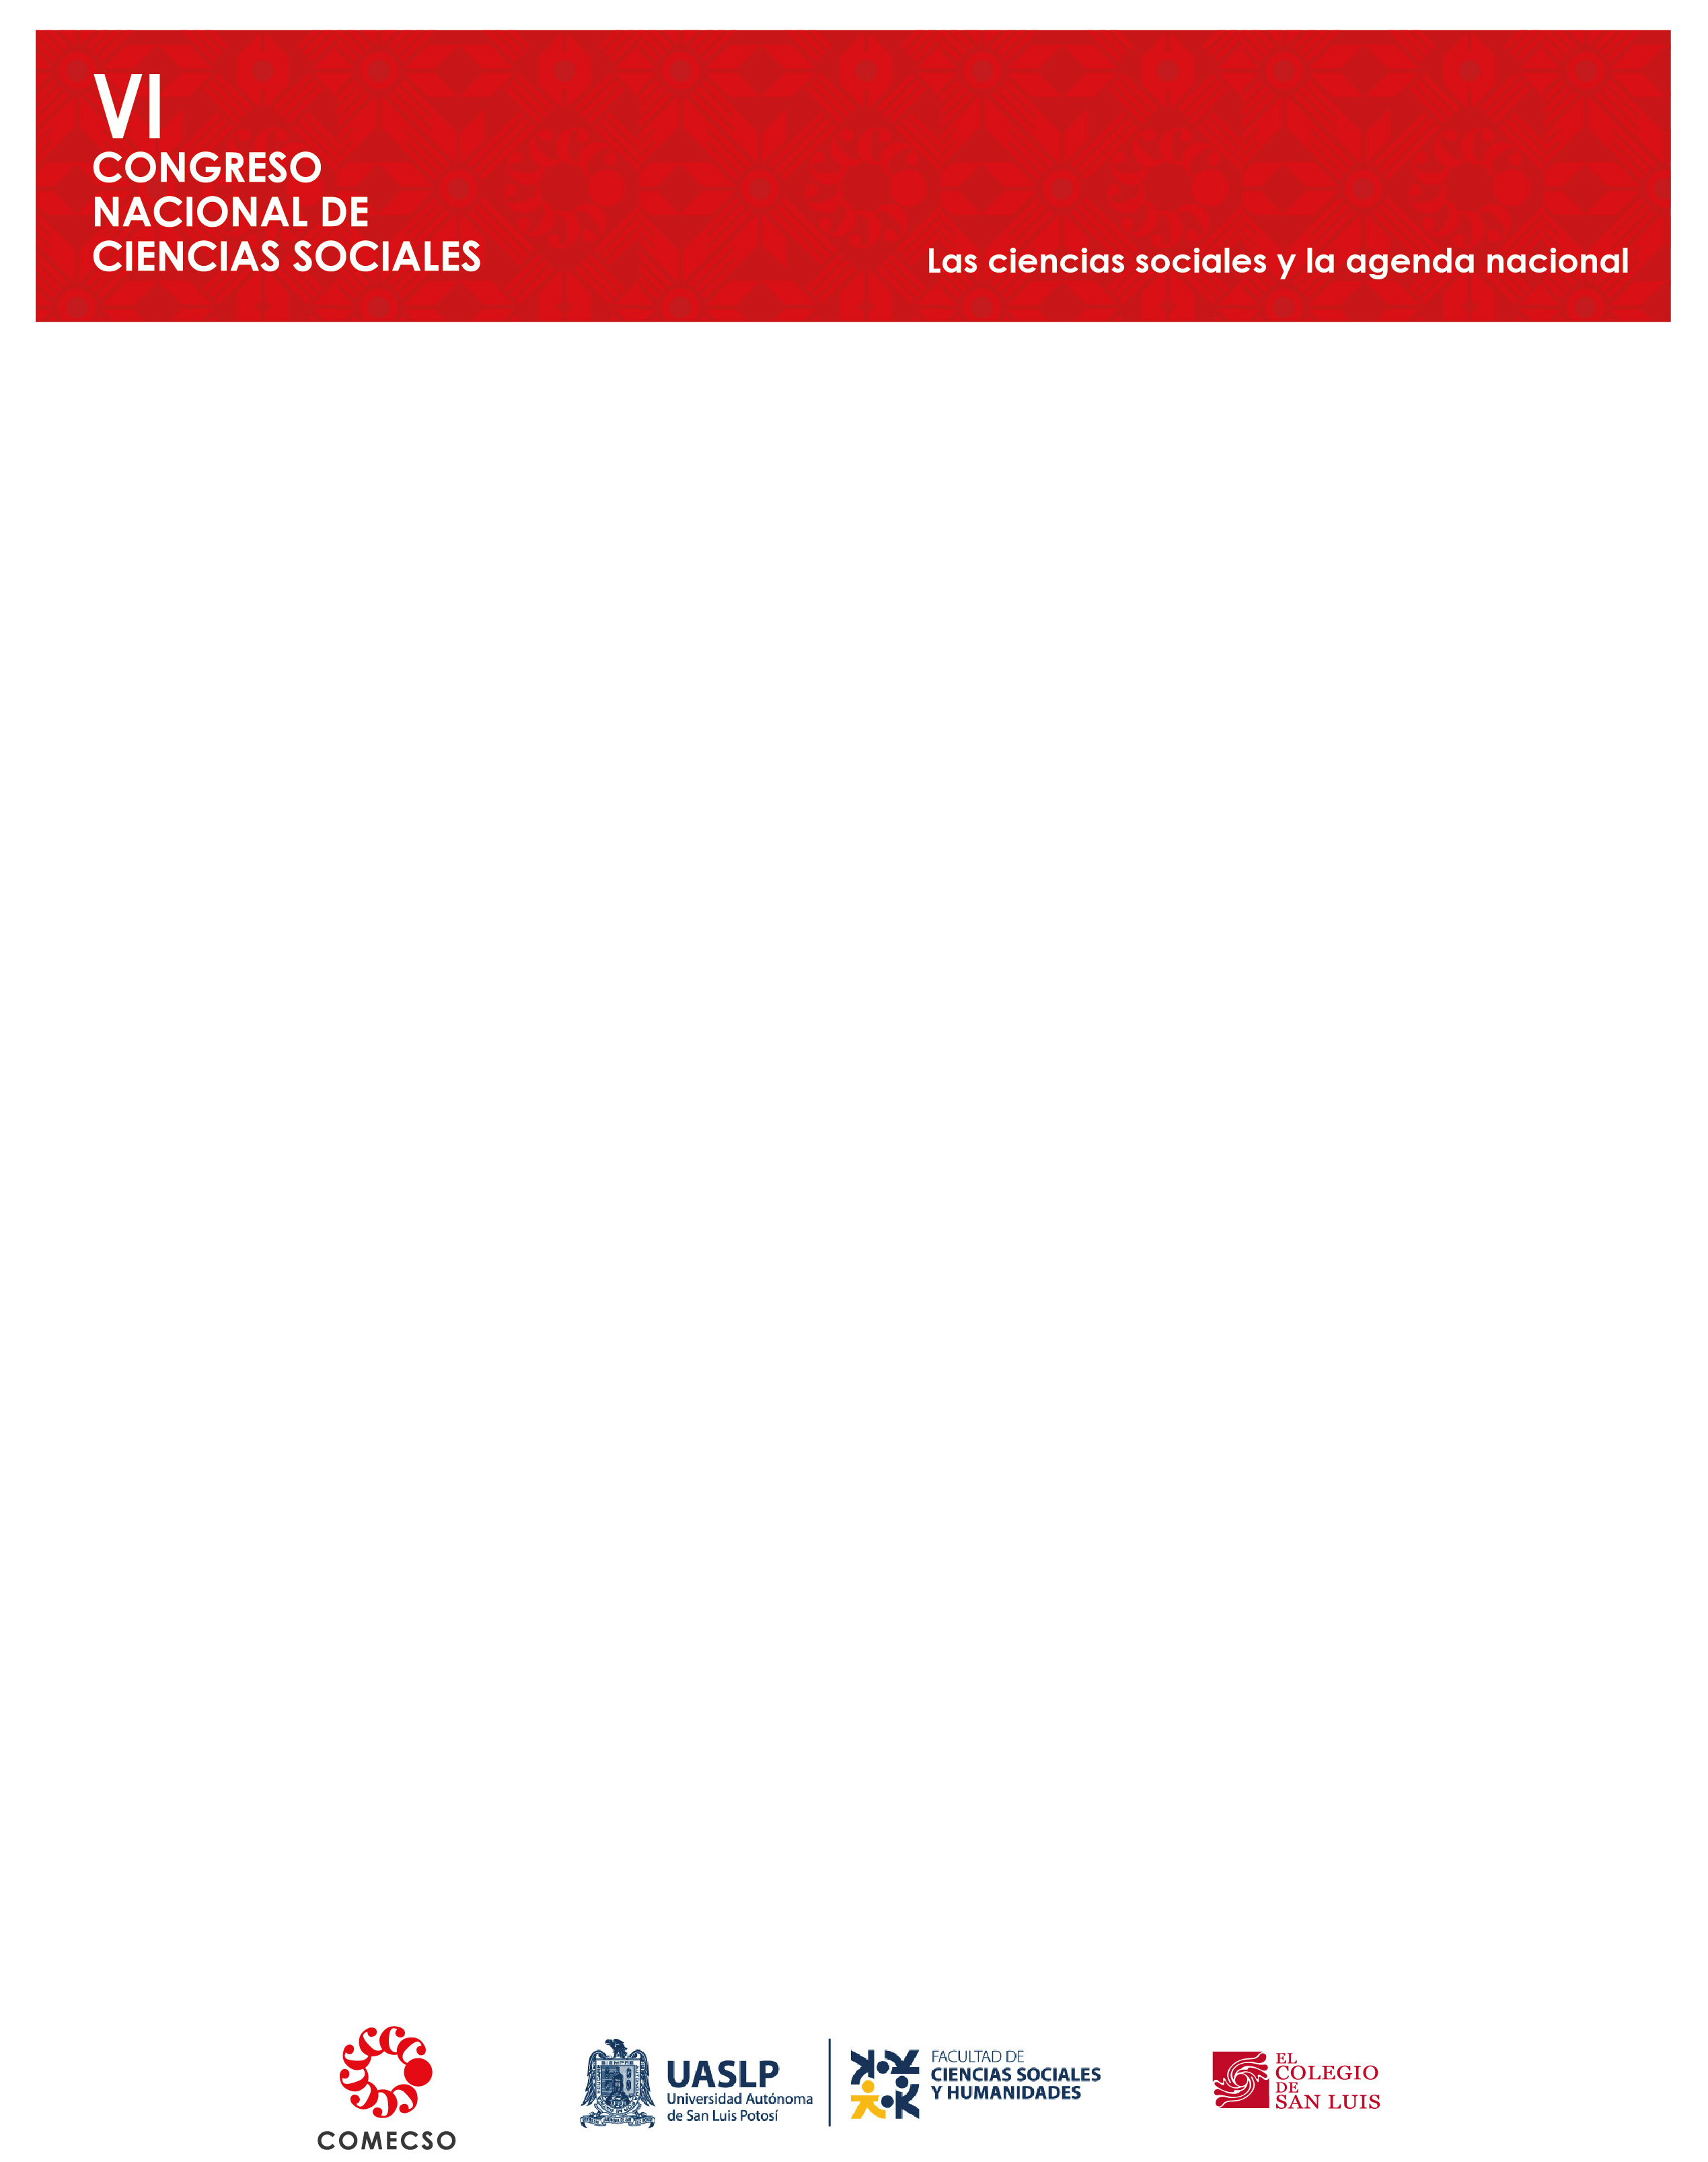
Presentación de libros

VI Congreso Mexicano de Ciencias Sociales
19 al 23 de febrero, 2018. San Luis Potosí.

Propuesta
Considerando las numerosas solicitudes para presentación de libros que hemos recibido, la comisión encargada para atender esta relevante actividad dentro del VI Congreso Nacional de Ciencias Sociales "Las ciencias sociales y la agenda nacional", propone un formato que permita crear un espacio acogedor, funcional y dinámico para dar a conocer las novedades editoriales en el campo de las ciencias sociales en México. Reuniremos a dos o tres autores o coordinadores de obra en una misma sesión para que hablen de la importancia del tema, las razones o azares que los llevaron a abordar determinados temas, con qué recursos y apoyos contaron para su publicación, el perfil de los autores (en caso de libros colectivos) y la importancia, aportación que a su juicio tiene la obra dentro del campo de estudios específico.
Dado que no contamos con recursos suficientes para sufragar gastos de comentaristas, implementaremos dos estrategias: 1) los participantes de una misma sesión se comentarán entre sí y 2) podemos integrar a uno o dos comentaristas -indicado por ustedes- de entre los participantes al congreso. Las presentaciones contarán con un moderador informado en el tema. La duración de cada sesión estará acotada a un máximo de 10 minutos por participante. Si el tema es de gran expectativa y de interés para el público se pondrá disponer hasta de 20 minutos extras. Una vez definido el programa de presentaciones de libros, ustedes asumirán la responsabilidad de acercar la obra a sus comentaristas.

Procedimiento
A continuación, se les solicita información necesaria para la organización de las sesiones de presentación.
Autor (es) del libro, editor de revista, coordinador:

Título:

Institución (es):

Temática (Breve descripción):

Sugerir fecha de presentación (día):

Sugerir horario de presentación (subrayar):
a) Matutino: 10:00 hrs a 14:00
b) Vespertino: 15:00 a 20:00

Propuesta de comentarista que asiste a Comecso (nombre y correo electrónico):

Propuesta de comentarista que acude especialmente para la presentación (nombre y correo electrónico) (los gastos de traslado no son responsabilidad de Comecso).

Ubique su obra en uno o máximo dos campos temáticos:
- Violencia ( )
- Género ( )
- Medio Ambiente ( )
- Derechos Humanos ( )
- Debates disciplinares ( )
- Cultura, estética, ritual ( )
- Política, electoral ( )
- Juventud, fajas etarias ( )

Nota: Se les pide que llenen un formato para cada obra. Una sola cuando se trate de una colección.

